Муниципальное бюджетное образовательное учреждение
дополнительного образования
«Образовательный технический центр»
Итоговая оценка результатов освоения
дополнительной общеобразовательной общеразвивающей программы «Робототехника»
Ф. И. О. обучающегося ______________________________________________
Дата проведения____________________________________________________

задание |  | Ответ | уровень освоения программы
Выберите и напишите, какое из описанных устройств подходит под определение понятия «робот»? | а) автоматическое устройство. Действуя по заранее заложенной программе и получая информацию о внешнем мире от датчиков. При этом может, как и иметь связь с оператором, так и действовать автономно.  б) устройство или система, способное выполнять заданную, чётко определённую изменяемую последовательность операций.  в) механизм, выполняющий под управлением оператора действия(манипуляции), аналогичные действиям руки человека. Применяются при работе в опасных или трудных условиях
Укажите, сколько датчиков можно подключить к контролеру NXT, EV3 без использования мультиплексора? | а) 6  б) 8  в) 4  г) 3  д) 5
Укажите, какое управление оператором нужно использовать для повторения программы? | а) Ожидание  б) Цикл  в) Переключатель  г) Прерывание
Выберите блок рулевого управления? | а)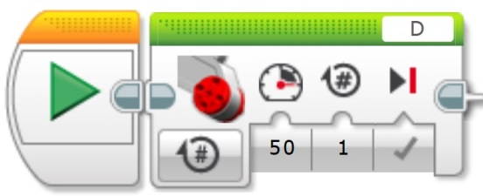  б) 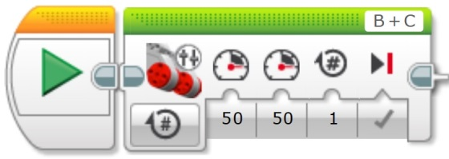  в) 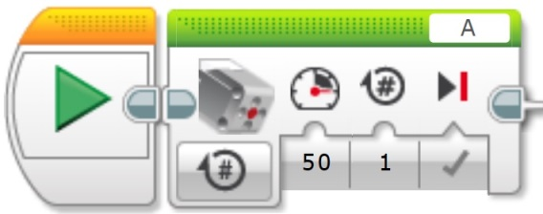  г) 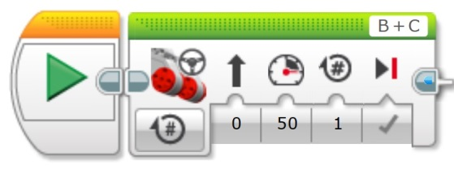
Выберите, в каком разделе можно найти дополнительную информацию в программном обеспечении EV3? | а) инструменты  б) файл  в) редактировать  г) справка  д) на сайте lego.com
Выберите и напишите, сколько батареек и какого типа необходимо для питания модуля EV3? | а) 6 штук типа АА  б) 6 штук типа ААА  в) 4 штуки типа АА  г) 4 штуки типа ААА  д) 5 штук типа АА
Выберите и напишите, сколько оборотов сделает колесо, при непосредственном креплении к мотору, который в свою очередь делает оборот на 360^{о} | а) 2  б)3  в) 1  г) ½
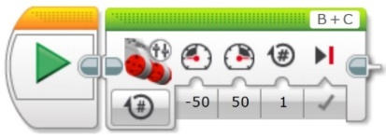  Выберите и напишите, какие действия будут выполняться согласно изображению программного блока? | а) мотор В и мотор С будут двигаться со скоростью 50 один оборот по часовой стрелке.  б) мотор В и мотор С будут двигаться со скоростью 50 два оборота против часовой стрелки  в) мотор В будет двигаться со скоростью 50 один оборот по часовой стрелке, мотор С будет двигаться со скоростью 50 против часовой стрелки  г) мотор В будет двигаться со скоростью 50 один оборот против часовой стрелки, мотор С будет двигаться со скоростью 50 по часовой стрелке
Выберите и напишите, в каком режиме датчик цвета горит синей подсветкой? | а) «Яркость отраженного света»  б) «Яркость внешнего освещения»  в) «Цвет»
Выберите и напишите, какое наибольшее расстояние, на котором ультразвуковой датчик может обнаружить объект? | а) 100 см.  б) 1 м.  в) 3 м.  г) 250 см.
Выберите и напишите верное утверждение «Для безопасной работе в объединении «Робототехника»:»? | а) При работе с компьютером и конструктором нужно быть внимательными и осторожными.  б) Можно перемещаться по кабинету во время занятий без разрешения педагога.  в) Можно разбрасывать детали.  г) После окончания работы что нужно все аккуратно выключит и собрать.
Создайте своего робота с помощью программы LEGO DIGITAL DESIGNER (в графе ответы разместите фотографию и описание).
Итого:

Руководитель: Ланге Мария Оттовна _____________________
^{подпись}

